Схема закріплення об’єкту благоустрою
(для утримання його в належному стані відповідно до вимог Правил благоустрою території міста Кременчука)
території за адресою: вул. Юрія Кондратюка, 20
назва суб’єкту благоустрою: ПРИВАТНЕ ПІДПРИЄМСТВО «ДІАДЕМА»
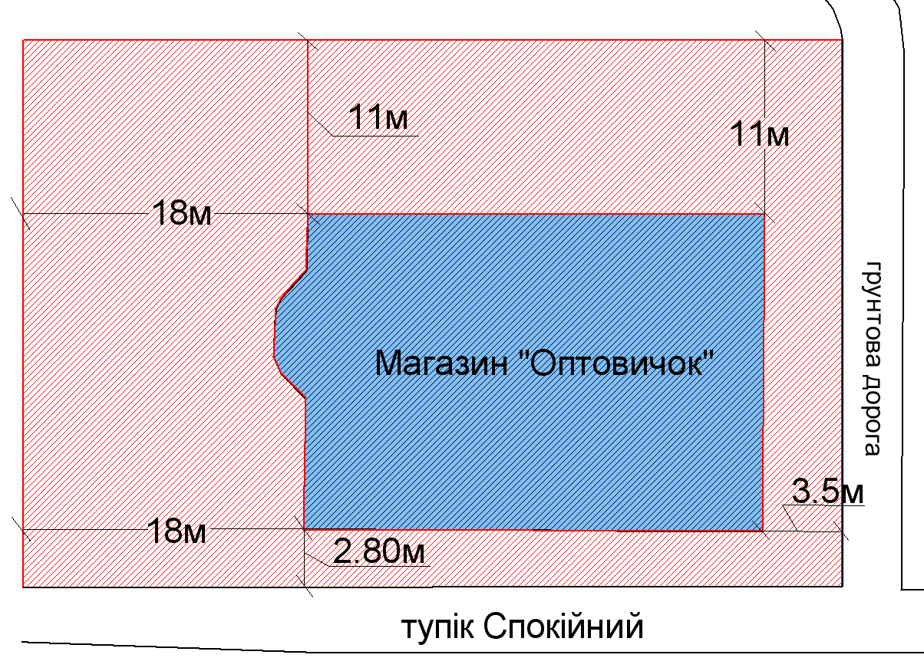
- Магазин «Оптовичок»

- прилегла територія до магазину «Оптовичок»

Розробник: Оляновський О.А.

Юридичні адреси та реквізити Сторін

СТОРОНА 1: СТОРОНА 2:
Виконавчий комітет Кременчуцької ПРИВАТНЕ ПІДПРИЄМСТВО
міської ради Полтавської області «ДІАДЕМА»
Пл. Перемоги, 2, м. Кременчук, 39600 Полтавська обл.., м. Кременчук, вул.Гоголя, буд 3
Перший заступник міського голови Уповноважена особа
Пелипенко В.М. Кобік Н.П.
______________/_______________/ ________________/_________________/

